PLANIFICACIÓN DE AUTOAPRENDIZAJE
SEMANA 10 DEL 1 AL 5 DE JUNIO 2020
ASIGNATURA /CURSO | Educación Física y Salud 8° básico
NOMBRE DEL PROFESOR/A | Marcos Lucero
CONTENIDO | Ejercicio Físico y Aptitud Física.
OBJETIVO DE APRENDIZAJE DE LA UNIDAD | (OA8) Reconocer las sensaciones y respuestas corporales provocadas por la práctica de actividad física.  (OA9)Practicar actividades físicas en forma segura.
MOTIVACIÓN | Queridos estudiantes en esta semana número 10 y durante todo un mes, realizaremos un plan de ejercicios. Este plan de ejercicios se realiza 3 veces por semana, lunes, miércoles y viernes cuyo objetivo es poder crear un hábito de ejercicios que perdure durante los años.  Se sabe que el ejercicio es fundamental para nuestro cuerpo, es por esto que te desafío a realizar esta rutina semanal, cumpliendo con los requisitos que se te piden en esta guía. Puedes realizar tus ejercicios acompañados de tu familia y música.  Te dejo el siguiente link sobre la importancia del lavado de manos y los beneficios de realizar actividad física:  https://www.youtube.com/watch?v=NMmAj1EKdVo  https://www.youtube.com/watch?v=GM4FsH13Qwo
ACTIVIDAD(ES) Y RECURSOS PEDAGÓGICOS | Actividades  Rutina de ejercicio:1.-Movilidad Articular  2.-Plancha:https://www.youtube.com/watch?v=HmEW4yVTXyk  3.-Flexiones Spiderman:https://www.youtube.com/watch?v=SQ0Ck60J7BU  4.-Sentadillas con peso:https://www.youtube.com/watch?v=Y7gusVvd-g4&t=8s  5.-Burpee:https://www.youtube.com/watch?v=Uy2nUNX38xE  6.-Elongación.
EVALUACIÓN | Evaluación Formativa: Sera el Ticket de Salida
ESTE MÓDULO DEBE SER ENVIADO AL SIGUIENTE CORREO ELECTRÓNICO | marcos.lucero@colegio-jeanpiaget.cl  Fecha de entrega:5/06/2020

GUÍA DE EDUCACIÓN FÍSICA
Nombre:
Curso: Octavo básico | Fecha: | Profesor : Marcos Lucero
OBJETIVOS DE APRENDIZAJES: (OA6), (OA8), (OA9). Realizar tercera semana de rutina de ejercicios. |  | CONTENIDOS: Ejecutar actividades físicas de intensidad moderada a vigorosa que incrementen la condición física, por medio de juegos y circuitos

INDICACIONES GENERALES

1.- De acuerdo a la unidad de Actividad física y deportiva durante esta semana y durante todo un mes, el estudiante realizará un plan de entrenamiento en casa, los días lunes, miércoles y viernes, completando 12 sesiones.
2.-Cada estudiante debe completar la planilla de registro de actividad. Esta planilla servirá para observar si el estudiante ha realizado o no las actividades, esta planilla se debe responder a conciencia.
3.-Enviar por correo electrónico o WhatsApp el ticket de salida desarrollado.
4.- Dudas o consultas serán respondidas en correo institucional mencionado al pie de página al correo institucional.

Registro personal de Rutina
Asignatura: | Educación Física
Nombre del Profesor:
Nombre del Alumno:
Curso:

PLANILLA DE REGISTRO
En este registro, con una X debes completar si has cumplido con los ejericicios. Con esta planilla se quiere observar como ha sido la ejecución de tus ejercicios durante las semanas.

 | LUNES |  |  | MIERCOLES |  |  | VIERNES
 | N/L | M/L | L | N/L | M/L | L | N/L | M/L | L
Movilidad articular
Abdominales
Flexiones de brazos
Sentadillas
Estocadas
Elongación
N/L= No Logrado M/L=Medianamente Logrado L=Logrado

Ejercicios | Descripción del ejercicio | Imagen
Movilidad articular  *Realizar de 3 a 5 minutos. | Realizar rotaciones y circunducciones de las articulaciones principales como cuello, hombros, cintura, cadera, rodillas y tobillos. | 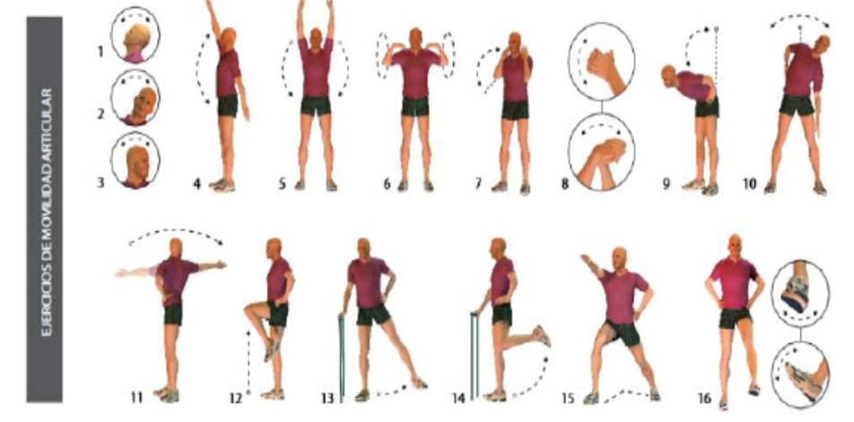
Plancha  *Realizar 4 series de 20 segundos | 1.-Coloca tus palmas en el suelo.  2.-Las muñecas van alineadas a los codos, formando una línea recta.  3.-Ponte en posición de tabla (como si fueras a realizar una flexión).  4.-Conecta los dedos de los pies con el piso, aprieta los glúteos.  5.-Alínea tu cabeza con la espalda. | 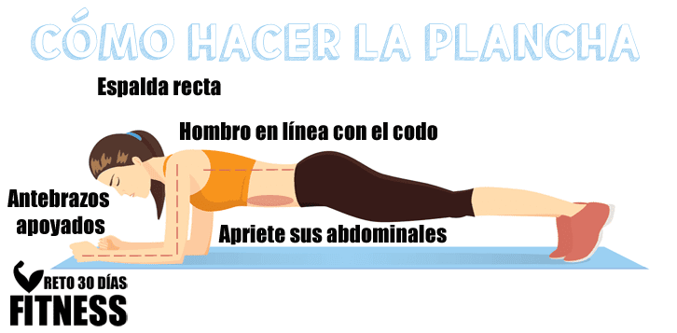
Flexiones Spiderman  *Realizar 4 series de 10 repeticiones. (elegir opción que más acomode) | 1.-Ponte en la posición clásica de flexiones con las piernas estiradas y los abdominales contraídos.  2.-Al descender, dobla la pierna derecha y rota la rodilla derecha de modo que vaya más allá del codo derecho. 3.-Al subir, lleva la pierna de nuevo a la posición inicial y acerca ahora la pierna izquierda al codo izquierda. | 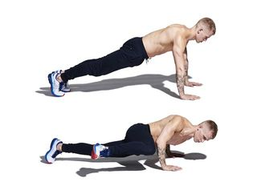
Sentadillas con peso.  *Realizar 4 series de 12 repeticiones sentadillas profundas con brazos al frente | 1.-Mantén el tronco recto y no arquees la espalda ni hacia adelante ni hacia atrás y  2.-Bajar como si realizaras la acción de sentarte, es decir, realiza el movimiento en la cadera y haz presión abdominal para tener una mayor estabilidad.  3. Luego comenzar con el tronco recto y nuevamente bajar.  4.-Utilizar un peso que puedas mantener sobre tus brazos mientras realizas la sentadilla.(Puedes utilizar una botella con agua) | 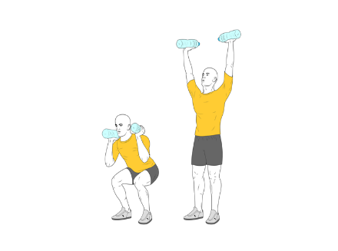
Burpees  * Realizar 4 series de 10 repeticiones estocadas alternados las piernas. | 1.-Apoya las manos en el suelo a la anchura de tus hombros. En esta posición tus pies deben estar entre tus manos.  2.-En un salto, impulsa tus pies hacia atrás hasta quedarte en posición de plancha. Aquí es importante que la cadera se quede en horizontal con el suelo y no baje.  3.-Ahora realiza una flexión tocando tu pecho con el suelo. Recuerda mantener la espalda recta en esta fase para no lesionarte.  4.-Impulsa los pies hacia delante hasta volverte a colocar como la posición inicial en donde estabas agachada.  5.-Salta extendiendo los brazos hacia arriba y aterriza suavemente. | 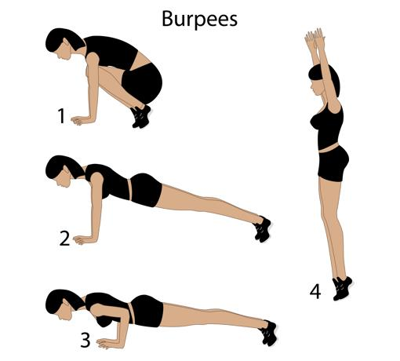
Elongación  *De 3 a 5 minutos. | Elasticidad o elongaciones de miembros inferiores y superiores como se ven en la imagen. | 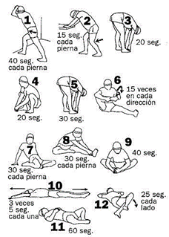

Recomencaciones para realizar esta actividad:

1.-Contar con ropa cmóoda para realizar los ejercicios (buzo del colegio)
2.-Contar con hoja de registro(si no está impresa,la puedes realizar en tu cuaderno de educación física).
3.-Utilizar un espacio seguro.
4.- Contar con botella con agua para hidratarse.
5.-Contar con toalla para secar el sudor.
6.-Realizar pausa cada vez que te sientas cansado, lo importante es cumplir con el ejercicio.
7.- Lavarse las manos y la cara después de la clase.
8.-Recordar completar ticket de salida,fotografiar y enviar al correo del profesor.

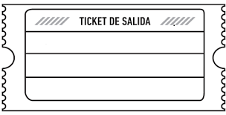
Responde el Ticket de salida en tu Cuaderno.
2.- ¿Selecciona uno de los ejercicios y explica cómo te has sentido al realizarlo? Menciona lo que te complicó y lo que no te complicó al hacer el ejercicio.

1.- ¿De los ejercicios realizados cuáles te acomodó realizar y cuáles no? ¿Explica Por qué?

Invita a tu familia que participe contigo de esta rutina semanal
¡¡ÁNIMO!!
3.- ¿Cómo podrías mejorar tu alimentación y lograr un equilibrio en tu vida? ¿Qué alimentos podrías comer y cuáles no?

